**Ulubione warzywo**

|  |  |  |
| --- | --- | --- |
| Warzywa | Głosy | Procenty |
| marchew | 14 | 14% |
| papryka | 9 | 9% |
| ogórek | 13 | 13% |
| kalafior | 2 | 2% |
| pomidor | 14 | 14% |
| rzepa | 1 | 1% |
| brokuł | 1 | 1% |
| szpinak | 1 | 1% |
| sałata | 2 | 1% |
| rzodkiewka | 4 | 4% |
| cebula | 6 | 6% |
| ziemniak | 6 | 6% |
| kalarepa | 1 | 1% |

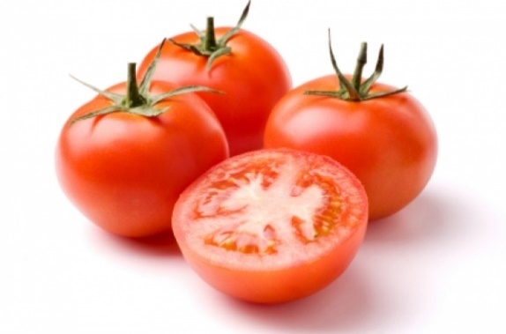

W ankiecie przeprowadzonej z okazji Tygodnia Profilaktyki zagłosowało 100 osób.

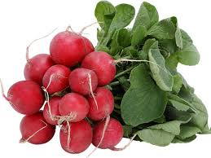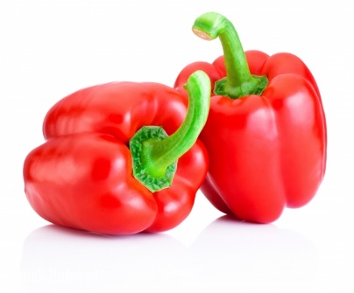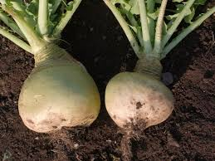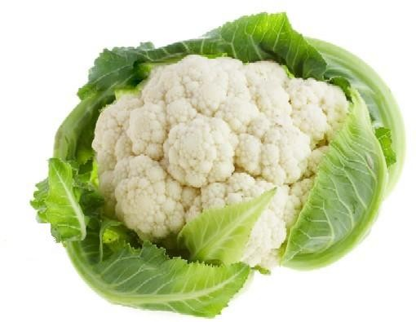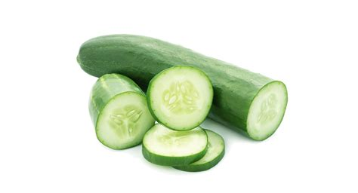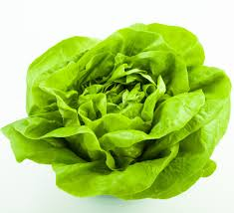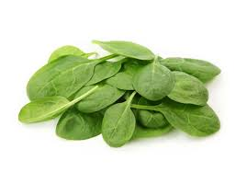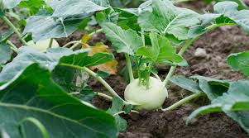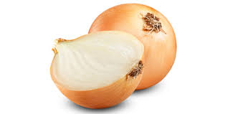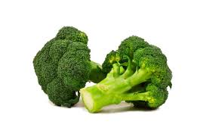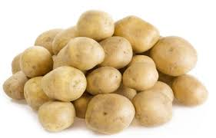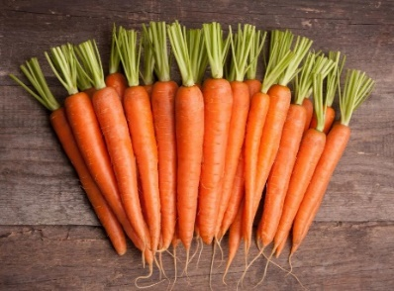

Ankietę wykonała: Julia Sz., Daria K. i koło dziennikarskie.